مقطع تحصیلی:کاردانیکارشناسی رشته:گرافیک محیطی و تزئینی ترم:...........سال تحصیلی: 1398- 1399
نام درس:ترسیم فنی و نقشه کشی نام ونام خانوادگی مدرس: فاطمه جباری
آدرس emailمدرس:......................................................تلفن همراه مدرس:................................
جزوه درس:ترسیم فنی و...مربوط به هفته:یازدهمدوازدهمسیزدهم چهاردهم: پانزدهم
text: دارد ندارد voice:دارد ندارد power point:دارد ندارد
تلفن همراه مدیر گروه : ............................................

گزارش عملکرد:

جلسه یازدهم:
جلسه یازدهم درس ترسیم فنی و نقشه کشی در تاریخ 21 خرداد ماه روز چهارشنبه، راس ساعت 11 الی 14 کاملا بصورت حضوری برگزار گردید. تقریبا اغلب دانشجویان جهت پرسش و رفع اشکال در کلاس حضور پیدا کردند. در این جلسه از ابتدای جلسات به تدریس و مرور مجدد در کلاس پرداخته شد. مباحث کلی درس ترسیم فنی با مفاهیم اولیه و تفهیم آن یادآوری شد. تمرینات از ابتدای جلسات تا پایان وقت مرور و تفهیم شدند.
آشنایی با تاریخچه و مفهوم پرسپکتیو، انواع پرسپکتیو، آشنایی با طول و عرض و ارتفاع در پرسپکتیو و ترسیم فنی
آشنایی با سه نما، نمای جلو، نمای پهلو، نمای بالا
حل تمارین ابتدایی شروع با مکعب در جهت تفهیم هرچه بهتر و درک و توانمند ساختن هوش سه بعدی و تجسم فضایی دانشجویان

جلسه دوازدهم:
جلسه دوازدهم درس ترسیم فنی و نقشه کشی در تاریخ 28 خرداد ماه به جهت تعطیلات رسمی در ساعت مقرر برگزار نشد و تنها در جهت چند سوال و جواب در فضای مجازی صورت پذیرفت.

جلسه سیزدهم:
جلسه سیزدهم درس ترسیم فنی و نقشه کشی در تاریخ 4 تیرماه به صورت غیر حضوری تشکیل شد. در این جلسه، تعدادی از دانشجویان تمرینات کلاسی خود را که در آن دارای اشکالاتی بودند و نواقصی در ترسیم داشتند انجام و جهت بازبینی و رفع اشکال در کلاس حضور یافتند. تمرینات تک به تک مورد بررسی قرار گرفته و با ذکر توضیحات به صورت وویس، حل تمرین و عکس و توضیحات تکمیلی و نهایی به انجام رسیدند. در این جلسه تمریناتی برای دوستان ارسال شد تا برای درک بهتر انجام و برای جلسه بعد به کلاس بیاورند.
بخشی از تمرینات جدید که حل و توضیح داده شدند:

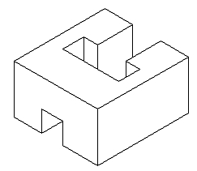

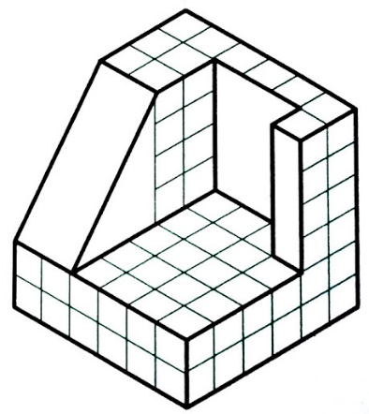

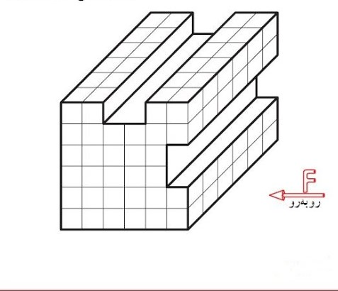

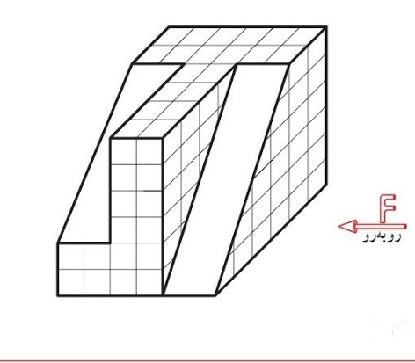

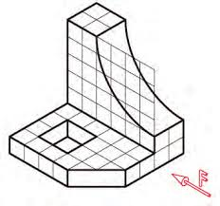

جلسه چهاردهم:
جلسه چهاردهم درس ترسیم فنی و نقشه کشی در تاریخ 12 تیرماه روز چهارشنبه، راس ساعت 11 الی 14 بصورت حضوری تشکیل شد. تعداد6 نفر از دانشجویان در کلاس حضور پیدا کردند. تمرینات قبل مورد بررسی و بازبینی قرار گرفتند. سوالات دانشجویان پاسخ داده شد. تمرینات جلسه جدید بررسی و بر روی تابلو باذکر توضیحات لازم اجرا شدند.
برخی از این تمرینات در پایین آورده شده اند.
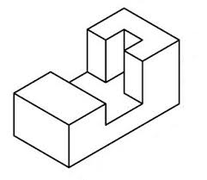

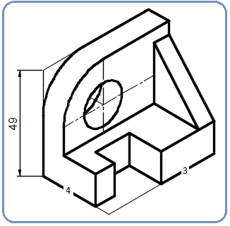

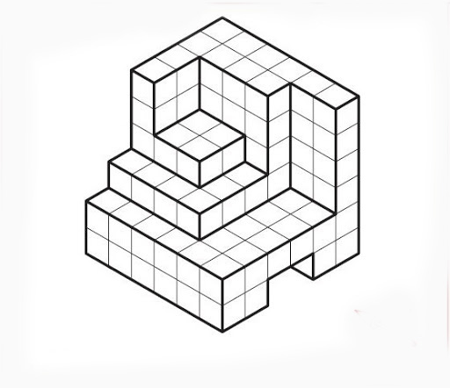

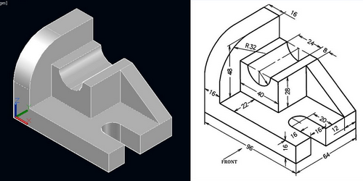

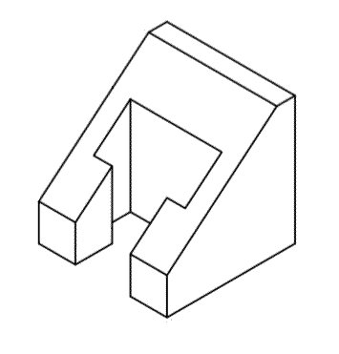

جلسه پانزدهم:
جلسه پانزدهم در تاریخ 18 تیرماه، روز چهارشنبه، ساعت11 تا14 برگزار گردید. تعدادی از دانشجویان در کلاس حضور یافتند. مروری بر مباحث قبل انجام گردید. سپس تمرینات سه نما از دیدگاه ایزومتریک مورد بررسی قرار گرفه و توضیحات لازم داده شدند.
مروری بر مباحث پرسپکتیوهای آگزنومتریک و پارالاین
بررسی خط چین در نمای روبرو
بررسی خط چین در نمای چپ یا پهلو
بررسی خط چین در نمای پلان یا بالا
بررسی تمرینات دانشجویان و رفع اشکالات

نمونه تمرینات اجرایی:

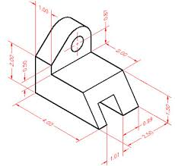

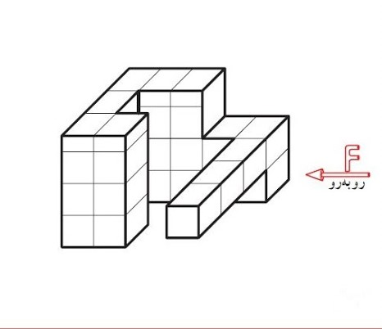

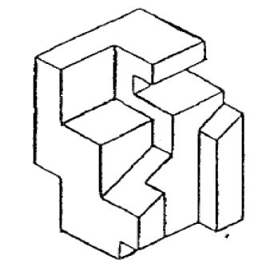

جلسه شانزدهم: امتحان عملی نهایی بطور مجازی برگزار و نمره به دانشجویان تعلق گرفت.

